Asignatura: Ciencias Naturales | Curso: primero básico | OA7
Instrucciones:
Observa las imágenes y pintas la que nos muestran cuidado por nuestro cuerpo
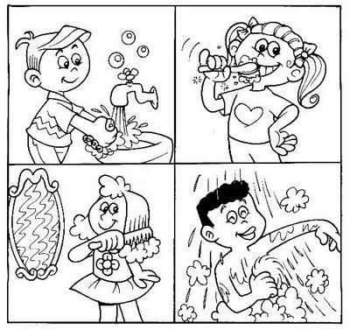

Dibuja dos acciones que nos ayuden a cuidar nuestro cuerpo.

